CURSO BASICO DE REDES NEURONALES

Ing. Jonatan Gómez Perdomo
Ing. Fabio González Osorio

Departamento de Ingeniería de Sistemas
UNIVERSIDAD NACIONAL DE COLOMBIA
1998

INTRODUCCION

¿Qué son las redes neuronales?

Las redes neuronales son modelos artificiales de las redes neuronales biológicas. Están constituidas por innumerables unidades procesadoras, llamadas neuronas, las cuales se interconectan a través de conexiones.

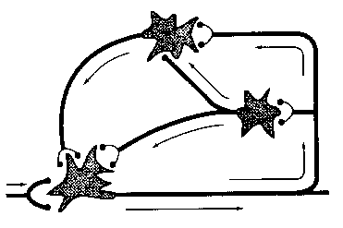
Figura. 1 Red neuronal

La neurona biológica

El cerebro humano es un sistema supremamente complejo, esta compuesto por cerca de 10¹¹ neuronas (100.000 millones), cada una con un tamaño de 5-100 micrometros. En una neurona se pueden distinguir las siguientes partes (ver figura 2):
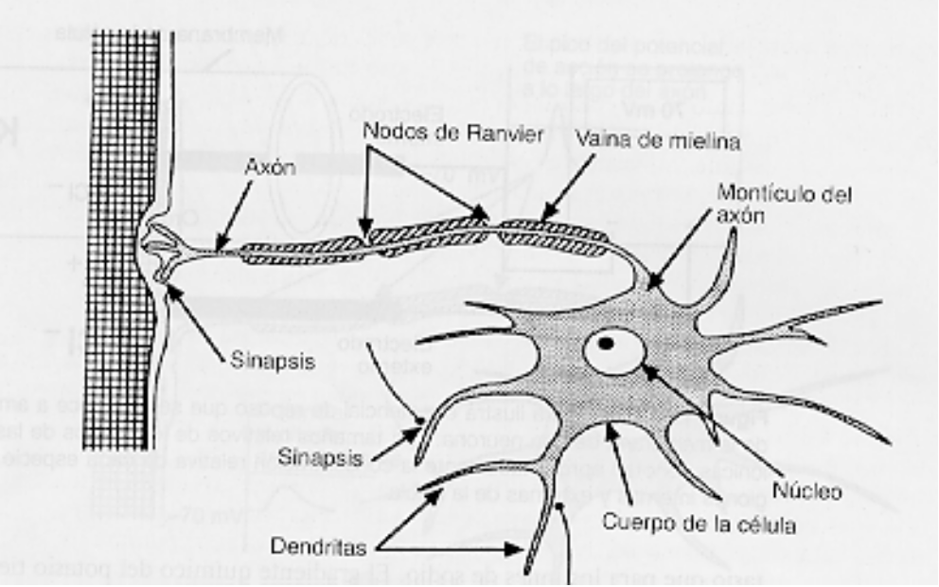
Figura 2. Neurona biológica

Dendritas. Recogen señales procedentes de otras neuronas, o del mundo externo y las transmiten al cuerpo de la neurona.
Cuerpo. Recibe las señales de todas las dendritas y según la tipología de la neurona determina una respuesta global.
Axón. Transmite la respuesta global generada por el cuerpo de la neurona. La respuesta se transmite a otras neuronas o a algún miembro efector.
Sinapsis. Es el punto de unión entre dos neuronas(dendrita - axón), y por el cual el impulso transmitido por el axón se pasa a otras neuronas.

La dinámica de la red esta entonces determinada por este traspaso de impulsos entre las neuronas que la conforman.

Historia

- En 1943 McCulloch y Pitts (uno biologo y el otro matemático) desarrollaron el primer modelo de neurona artificial, el cual solo permitía entradas y salidas binarias.
- En 1962 Rosenblatt desarrollo el primer algoritmo de entrenamiento para Perceptrones, los cuales se consideraba solucionaban todo tipo de problema.
- En1969 Minski y Papert mostraron las limitaciones del Perceptron, minando el entusiasmo que se tenía.
- En 1986 Rumelhart, Hinton y Willians desarrollaron el algoritmo BackPropagation para el entrenamiento de redes multicapa feedforward. Estas redes se conocían desde los años sesenta, pero no se tenía algoritmo de entrenamiento. Es con este algoritmo que resurge el trabajo en redes neuronales.

¿Que son capaces de hacer?

En esencia las redes neuronales son capaces de realizar dos tareas diferentes el reconocimiento de patrones y la síntesis funcional. aunque parecen tener la misma capacidad de computo que una maquina de Turing no se debe esperar que una red neuronal realice tareas que ya tienen una solución algorítmica buena, por ejemplo, invertir una matriz.

Reconocimiento de patrones
El reconocimiento de patrones, implica la clasificación de información según ciertas características. Aplicaciones típicas son la diferenciación de sonidos muy similares, el reconocimiento de escritura manuscrita, interpretación de encefalogramas, reconocimiento de la voz y procesamiento de imágenes.

Síntesis Funcional
La aproximación de funciones, consiste en establecer relaciones entre varias entradas continuas (discretas) y una o más salidas continuas (discretas), por ejemplo, estimar la demanda de un producto, filtrar el ruido de una señal, controlar un proceso y simular el comportamiento de un sistema dinámico.

Computación convencional vs neurocomputación

Algunas de las diferencias entre la computación convencional y la neurocomputación son presentadas en la siguiente tabla:

NeuroComputación | Computación Convencional
Entrenamiento, aprendizaje | Programación
No se separa la memoria y el procesamiento | Memoria y procesamiento separados
Paralela (Discreto o Continuo), asíncrona | Secuencial o serial, síncrona
Tolerante a fallas | No tolerante a fallas
Auto organización | Dependiente del software
Acepta entradas con ruido o difusas | Garbage in - Garbage out (si entra basura, sale basura)

Aplicaciones

Algunas de las aplicaciones en las que se han utilizado con éxito las redes neuronales artificiales (RNA), son: visión por computador, reconocimiento de la escritura, reconocimiento de voz, síntesis de voz, control de procesos, diagnostico médico, conducción automática y exploración petrolera.

NETtalk. Pretendía entrenar una red para pronunciar texto en inglés. La entrada de la red la constituía una ventana de 7 caracteres que avanzaba a través del texto según era leído. La salida de la red era una serie de fonemas que enviados a un generador hacía que la máquina hablase.

Codificación y compresión de datos. Los problemas de codificación y compresión de datos consisten en encontrar un conjunto de símbolos funcionalmente equivalentes a uno dado, pero con una longitud media por símbolo menor. De este modo las RNA son capaces de representar conjuntos aparentemente grandes de información con pocos elementos de representación.

Conducción de un vehículo. Se construyó una red que aceptaba la entrada de una cámara situada en el techo de un coche y un detector de distancias. La red debía de guiar el coche a través de una carretera. Después de entrenar la red con 1200 imágenes simulando carreteras, la red era capaz de conducir a través de una carretera a una velocidad de 5km/h.

Reconocimiento de caracteres. Las RNA se usan actualmente para el reconocimiento automático de caracteres. Por ejemplo los impresos que se rellenan a mano son pasados por una RNA de este tipo obteniendo el conjunto de caracteres en código ASCII.

Reconocimiento del habla. Este es un problema inherentemente complejo, dada las múltiples maneras de hablar de las diferentes personas (acentos, dialectos, velocidad, etc.). Aún así ha sido posible entrenar una RNA para reconocer un conjunto de palabras, relativamente reducido, con éxito.

REDES NEURONALES ARTIFICIALES

Conceptos básicos

Neurona artificial
En la actualidad existen dos conceptos bastante aceptados de neurona artificial.
- Unidad de procesamiento encargada de simular el comportamiento de una neurona biológica.
- Modelo matemático que trata de emular de manera simplificada el comportamiento de una neurona biológica.

Red neuronal artificial
Es la interconexión de varias unidades de procesamiento (neuronas). Esta toma entradas, las procesa y emite salidas.

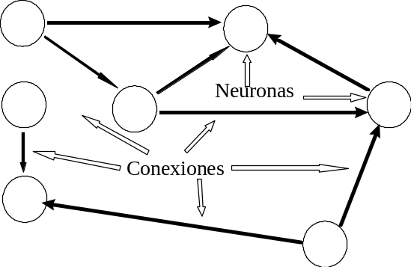
Figura 3. Red Neuronal Artificial

Modelo de McCulloch-Pitts
Modelo de neurona binaria propuesto por McCulloch y Pitts en 1943, el cual calcula la suma ponderada de sus entradas producidas por otras unidades, y da como salida un uno (1) si ésta se encuentra por encima de un valor denominado umbral, o un cero (0) si esta por debajo. La ecuación que gobierna el funcionamiento de dicho modelo de neurona es la siguiente:
n_{i}(t+1)=f(Σ_{j}(w_{ij}*n_{j}(t)) - u_{i})
donde,
w_{ij} es el peso de la conexión entre la neurona j y la neurona i
n_{j}(t) es la salida producida por la neurona j
u_{i} es el umbral de la neurona i
f(x) = 0 si x<u
1 en otro caso
es la función umbral.

En la figura 4 se presenta esquemáticamente una neurona.

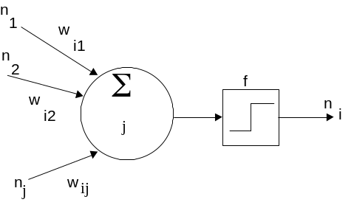
Figura 4. Modelo de neurona de McCulloch y Pitts

La función de umbral tiene la forma de la figura 5.

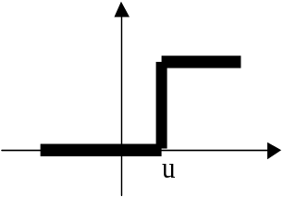
Figura 5. Función umbral

En la siguiente figura se puede apreciar el funcionamiento de una neurona.

Figura 6. Funcionamiento neurona artificial

En la actualidad al modelo de neurona de McCulloch-Pitts se le permite usar otro tipo de funciones de activación. Algunas de las mas usadas son presentadas en la figura 7.

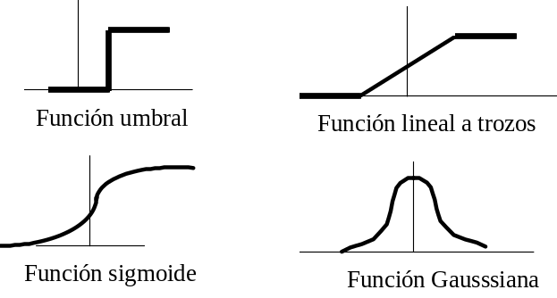
Figura 7. Funciones de activación

Red neuronal XOR
La siguiente figura muestra una red neuronal artificial capaz de computar el XOR.

Figura 8. Red XOR

Clasificación

Según la topología de la red se pueden clasificar en:

Redes hacia delante (feedforward). Perceptrón simple, Perceptrón multicapa, redes con funciones de base radial.
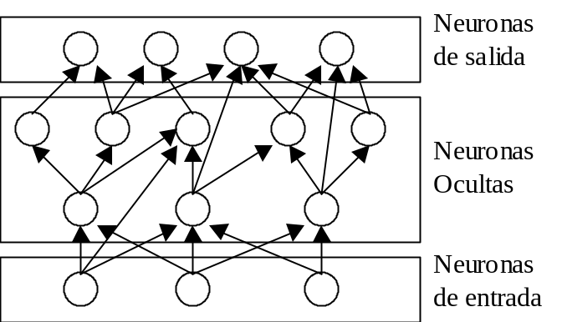
Figura 9. Red Feed Fordward

Redes recurrentes (feedback). Redes competitivas, red Kohonen, red Hopfield, modelos ART.

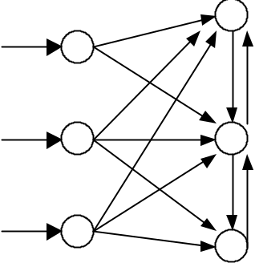
Figura 10. Red Recurrente

APRENDIZAJE O ENTRENAMIENTO

Tipos de aprendizaje

Existen tres formas por las cuales una red neuronal puede aprender, supervisado, no supervisado y por refuerzo.

Aprendizaje supervisado. Este tipo de algoritmo utiliza un conjunto de ejemplos (entrada-salida) que la red debe aprender. El entrenamiento se lleva a cabo mediante un proceso iterativo de adaptación de la red neuronal de manera que sus salidas se acerquen cada vez más a las salidas deseadas especificadas en los ejemplos.

Aprendizaje no supervisado. En este tipo de algoritmos no se especifican salidas deseadas, el algoritmo trata de encontrar de manera autónoma regularidades en los datos de entrada creando categorías que agrupen a los datos más similares.

Aprendizaje con refuerzo. La red aprende a través de un proceso de ensayo y error que maximiza el índice de desempeño denominado señal de error.

Clasificación de algoritmos de aprendizaje

Tipo de aprendizaje | Regla de Aprendizaje | Algoritmo mas usado
Supervisado | Corrección de error, Boltzmann, Hebbian, Competitivo | Back Propagation Adaline y Madaline
No supervisado | Corrección de error, Hebbian, Competitivo | Aprendizaje con memoria asociativa
Híbrido | Corrección de error y competitivo | Algoritmo de aprendizaje RBF

Ley de Hebb

Fue una de los primeros algoritmos de entrenamiento de redes neuronales. La idea principal sobre la cual se basa esta ley es la siguiente:

“Cuando un axón de la célula A está suficientemente próximo para excitar a una célula B o toma parte en su disparo de forma persistente, tiene lugar algún proceso de crecimiento o algún cambio metabólico en una de las células, o en las dos, de tal modo que la eficiencia de A, como una de las células que desencadena el disparo de B, se ve incrementada.”

Como puede observarse el algoritmo se basa en la idea del refuerzo de las conexiones (o sinapsis en el modelo biológico) más usadas, favoreciendo la excitación de los circuitos neuronales más probables. Es un algoritmo de aprendizaje no supervisado, que refuerza las conexiones más utilizadas.

Implementación
Dada una conexión entre dos neuronas i y j, el peso w_{ij} de la conexión entre esas neuronas:
- Se verá incrementado siempre que ambas neuronas estén activas al mismo tiempo.
- Se verá decrementado siempre que ambas neuronas tengan estados contrarios.
- No se cambiará cuando ambas neuronas estén inactivas.

Patrones de entrenamiento

Un patrón es una pareja de vectores x^{p}=(x₁,x₂,...,x_{n}) y d^{p}=(d₁,d₂,...,d_{m}), donde x_{i} corresponde a un valor para la neurona de entrada i e y_{j} es el valor deseado de la neurona de salida j.

Técnica del gradiente descendente
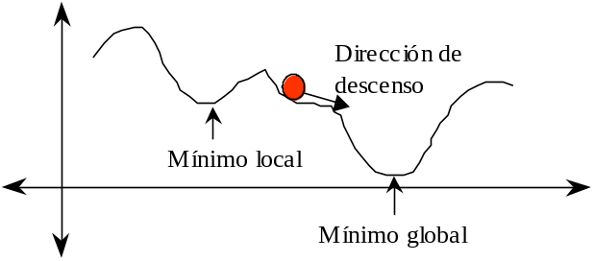
Figura 11. Técnica del gradiente descendente

La técnica de gradiente descendente es un procedimiento iterativo que busca minimizar una función moviéndose en la dirección opuesta al gradiente de dicha función. Este proceso se puede describir con la siguiente ecuación:

x(t+1) = x(t) + Δx(t), donde Δx(t) = -∂ f /∂x(t).

Rata de Aprendizaje (α)
Determina el tamaño del paso que utiliza el algoritmo, para moverse en el espacio de los pesos. Un valor muy pequeño para este parámetro puede provocar una convergencia muy lenta, así como un valor muy alto puede provocar un comportamiento divergente.

Momento (η)
El momento, da al algoritmo una especie de inercia que le permite evadir en ciertos casos los mínimos locales. Con este momento se consigue la convergencia de la red en un número menor de iteraciones.

La ecuación de movimiento usando rata de aprendizaje y momento es:
x(t+1) = x(t) +α Δx(t)+ ηΔx(t-1)

EL PERCEPTRON

Es una red neuronal feedforward que consta de dos capas, una de entrada y una de salida. En sus inicios se consideró que podía resolver todo tipo de problemas, sin embargo no es posible resolver el problema XOR con este modelo.

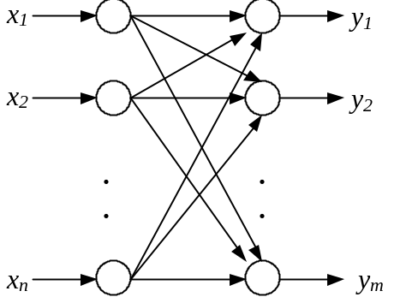
Figura 12. Perceptrón

Regla de aprendizaje

- Inicialización de los pesos y del umbral: Inicialmente se asignan valores aleatorios a cada uno de los pesos (w_{i}) de las conexiones y al umbral (-w₀=q).
- Presentación de un nuevo patrón de entrenamiento.
- Cálculo de la salida actual y(t)=f( Σ_{i} ( w_{i}(t) * x_{i}(t) ) - q ), siendo f(x) la función de transferencia escalón.
- Adaptación de los pesos:
w_{i}(t+1)= w_{i}(t)+Δ w_{i}(t)
donde,
Δ w_{i}(t)=2η* x_{i}(t) *y(t) si y(t)≠d(t)
0 en caso contrario.
η es la rata de aprendizaje que varia entre 0 y 1.
5. Repetir desde el paso 2.

Ejemplo

  - Ajuste de pesos de las conexiones de una red que debe realizar la función OR mediante el método expuesto.

1. Valores elegidos aleatoriamente:
w0=1.5
w1=0.5
w2=1.5
w₀ representa el umbral de la neurona de salida

2. Se van tomando cada uno de los cuatro patrones de entrada y se aplica el método:

Entradas |  | Pesos |  |  | Neta | Salida | Deseada | Cambio del Pesos
X₁ | x₂ | w₁ | w₂ | w₀ | Neta | Salida | Deseada | Δw₁ | Δw₂ | Δw₀
0 | 0 | 0.5 | 1.5 | 1.5 | 0*0.5+0*1.5+1*1.5 =1.5 | 1 | 0 | -1*0 | -1*0 | -1*1
0 | 1 | 0.5 | 1.5 | 0.5 | 0*0.5+1*1.5+1*0.5 =2 | 1 | 1 | 0 | 0 | 0
1 | 0 | 0.5 | 1.5 | 0.5 | 1*0.5+0*1.5+1*0.5 =1 | 1 | 1 | 0 | 0 | 0
1 | 1 | 0.5 | 1.5 | 0.5 | 1*0.5+1*1.5+1*0.5 =2.5 | 1 | 1 | 0 | 0 | 0

3. Se toman de nuevo los cuatro patrones de entrada y se aplica el método:

Entradas |  | Pesos |  |  | Neta | Salida | Deseada | Cambio del Pesos
X₁ | x₂ | w₁ | w₂ | w₀ | Neta | Salida | Deseada | Δw₁ | Δw₂ | Δw₀
0 | 0 | 0.5 | 1.5 | 0.5 | 0*0.5+0*1.5+1*0.5 = 0.5 | 1 | 0 | -1*0 | -1*0 | -1*1
0 | 1 | 0.5 | 1.5 | -0.5 | 0*0.5+1*1.5+1*-0.5 = 1 | 1 | 1 | 0 | 0 | 0
1 | 0 | 0.5 | 1.5 | 0.5 | 1*0.5+0*1.5+1*-0.5 = 1 | 1 | 1 | 0 | 0 | 0
1 | 1 | 0.5 | 1.5 | 0.5 | 1*0.5+1*1.5+1*-0.5 = 1.5 | 1 | 1 | 0 | 0 | 0

4. Se toman de nuevo los cuatro patrones de entrada y se aplica el método:

Entradas |  | Pesos |  |  | Neta | Salida | Deseada | Cambio del Pesos
X₁ | x₂ | w₁ | w₂ | w₀ | Neta | Salida | Deseada | Δw₁ | Δw₂ | Δw₀
0 | 0 | 0.5 | 1.5 | -0.5 | 0*0.5+0*1.5+1*-0.5= -0.5 | 0 | 0 | 0 | 0 | 0
0 | 1 | 0.5 | 1.5 | -0.5 | 0*0.5+1*1.5+1*-0.5= 1 | 1 | 1 | 0 | 0 | 0
1 | 0 | 0.5 | 1.5 | -0.5 | 1*0.5+0*1.5+1*-0.5= 1 | 1 | 1 | 0 | 0 | 0
1 | 1 | 0.5 | 1.5 | -0.5 | 1*0.5+1*1.5+1*-0.5= 1.5 | 1 | 1 | 0 | 0 | 0

Con estos nuevos pesos, al calcular la salida para cualquiera de los cuatro patrones no se obtiene error, entonces la etapa de aprendizaje concluye.

Separabilidad lineal de patrones

En1969 Minski y Papert mostraron que el perceptrón es capaz de resolver problemas de clasificación linealmente separables, es decir, el perceptrón es capaz de clasificar un grupo de patrones de otros si existe un conjunto de hiperplanos que definan las regiones clasificadoras.

Por ejemplo la función AND (figura 13) se puede ver como un problema de clasificación donde si las dos entradas son uno (1) pertenece a una clase (1) y en otro coaso pertenece a la otra clase (0). Es evidente que la función AND es linealmente separable, esto quiere decir que se puede encontrar un perceptrón que lo compute. Por el contrario, la función XOR (figura 14) no es linealmente separable por lo tanto no existe un perceptrón que lo compute.

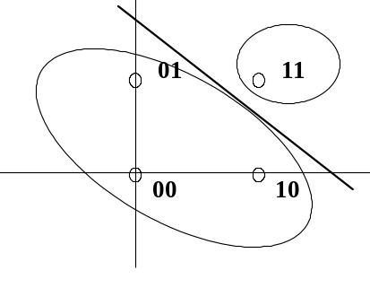
Figura 13. Separabilidad de la función AND.

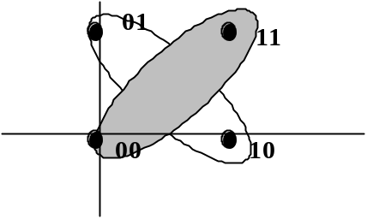
Figura 14. No separabilidad de la función XOR.

REDES MULTICAPA FEED-FORWARD

Si todas las neuronas de una capa reciben señales de entrada de una capa anterior y envían las señales de salida a una posterior, la red es llamada multicapa. Están conformadas por lo general de una capa de entrada, una o varias ocultas y una de salida. Sus conexiones no formar ciclos.

Figura 15. Red Multicapa Feed Fordward

Algoritmo de retropropagación (Back propagation)

Es un método de aprendizaje supervisado utilizado para entrenar redes neuronales multicapa feed-forward, basado en la técnica de optimización del gradiente descendente. Exige que la función de activación de las neuronas sea derivable y creciente, por esto las funciones mas usadas como activación son las sigmoides (tales como la función logística y la tangente hiperbólica).

La función que pretende minimizar este algoritmo es una función de error, con dominio en el espacio de pesos de las conexiones, descrita por la siguiente ecuación:
E_{p}=1/2∑(y_{pk}-d_{pk})²
donde,
y_{pk} es la salida de la k-esima neurona de salida para la entrada p
d_{pk} es la salidad deseada de la k-esima neurona de salida para la entrada p.
El algoritmo trabaja de la siguiente forma:

Presenta un patrón de entrada a la red neuronal.
Propaga dichas entradas hasta la capa de salida.
Calcula el error en la capa de salida.
Propaga dicho error hacia las neuronas ocultas (hacia atrás).
Cambia los pesos de las conexiones.

El procedimiento se hace para todos los patrones iterativamente hasta que la red converja a un valor del error deseado.

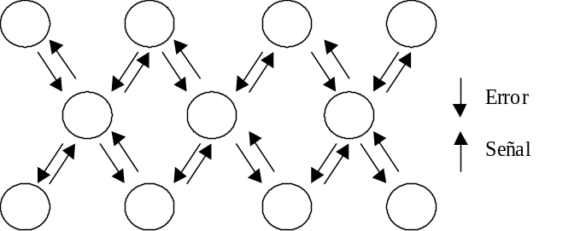
Figura 16. Propagación de la señal y del error

Pasos del algoritmo

Inicializar los pesos con pequeños valores aleatorios.
Escoger aletoriamente un patrón de entrada x.
Propagar la señal hacia adelante.
Calcular el error en la capa de salida δ(t)=f’(x_{i}(t))*(d_{i}-y_{i})
Propagar dicho error hacia las neuronas ocultas (hacia atrás) de la siguiente manera:
δ(t)=f’(x_{i}(t))*(Σ_{i}w_{ij}-δ_{i}(t))
Actualizar los pesos utilizando:
w_{ji}(t+1)= w_{ji}(t)+Δw_{ji}(t+1), donde Δw_{ji}(t+1)= w_{ji}(t)+[ηd_{j}y_{i}(t)+αΔw_{ji}(t)]
Repetir desde el paso 2 hasta alcanzar el error deseado.

OTRAS ARQUITECTURAS

Red de Hopfield

Problema de memoria asociativa

“Almacenar un conjunto de p patrones de forma tal que cuando se presente un nuevo patrón, la red responda produciendo alguno de los patrones previamente almacenados que más se parezca al presentado.”

Las memorias asociativas resuelven problemas del tipo de reconstrucción de patrones y memorias direccionables por contenido.

El modelo de Hopfield, es una generalización del principio de Hebb. Consiste de una red monocapa con N neuronas cuyos valores de salida pueden ser binarios o continuos. Cada neurona se encuentra conectada a todas las demás pero no consigo misma. Los pesos asociados a las conexiones entre pares de neuronas son simétricos, es decir, w_{ij}=w_{ji}.

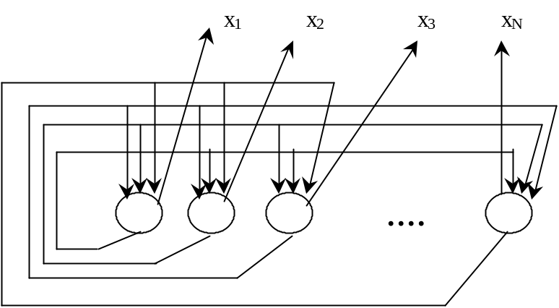
Figura 17. Red de Hopfield

Funcionamiento
En el instante (t=0) se aplica la información de entrada (valores e1,e2,...,eN)
si(t=0)=ei para 1<=i<=N
La red realiza iteraciones hasta alcanzar la convergencia (hasta que si(t+1) sea igual a si(t)).
si(t+1)=f (Σj=1,Nwijsj(t)-ti) para 1<=i<=N

Aprendizaje
El aprendizaje del modelo de Hopfield es no supervisado de tipo hebbiano. Se utiliza la siguiente expresión:

wij= Σk=1,M ei(k) ej(k) para 1<=ij<=N;i≠ j
0 para 1<=ij<=N;i= j

Aplicaciones
- Reconocimiento de imágenes y de voz
- Control de motores
- Resolución de problemas de optimización
- Diseño de conversores análogos
- Procesamiento de señales.

ART (Adaptive Resonance Theory)

Esta teoría se aplica a sistemas competitivos (redes con aprendizaje competitivo). La red busca categorizar los datos que le son introducidos, se basa en la idea de hacer resonar la información de entrada con las categorías que ya reconoce la red.

Estructura de la red
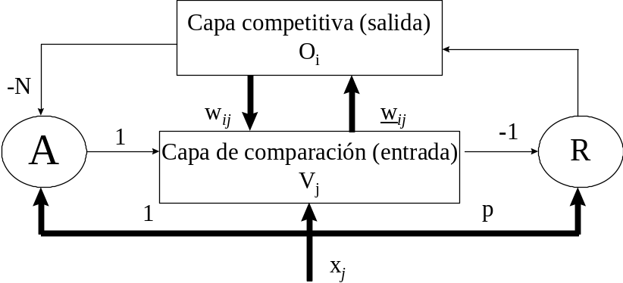
Figura 18. Red ART

Aprendizaje
El aprendizaje es no supervisado de tipo competitivo y en línea, es decir, no se distingue entre etapa de entrenamiento y de funcionamiento. Los pesos varían durante el funcionamiento de la red cuando se aplica una entrada a la misma.

En este modelo se pueden dar dos formas de aprendizaje:
- Aprendizaje rápido: Se establece una nueva categoría.
- Aprendizaje lento: Una información de entrada es asociada a una categoría existente.

Aplicaciones
- Tareas de reconocimiento de patrones.
- Modelamiento de procesos biológicos.
- Diseño de sistemas de control y diagnóstico adaptativo.

Modelo de Kohonen
Principio de entrenamiento auto-organizado (opuesto al aprendizaje supervisado). La red consiste básicamente de dos conjuntos de unidades, cada unidad de salida conectada a los n nodos de entrada.

Estructura de la red
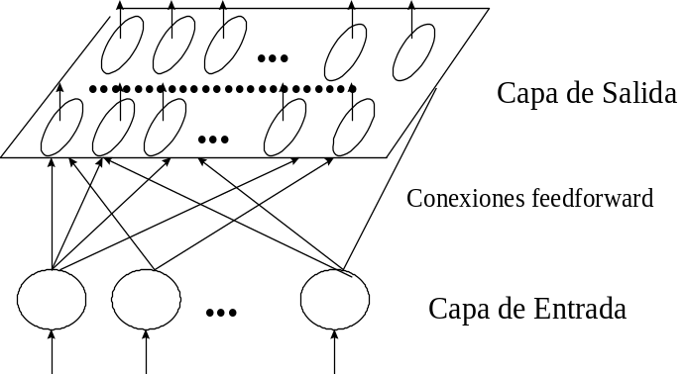
Figura 19. Red de Kohonen

Aprendizaje
No supervisado de tipo competitivo, es decir, las neuronas de la capa de salida compiten por activarse y sólo una de ellas lo consigue. Es de tipo fuera de línea en el cual se distinguen dos etapas: Aprendizaje y Funcionamiento

El aprendizaje es un proceso iterativo en el cual se le presentan a la red patrones de entrada hasta lograr un refinamiento adecuado del mapa topológico de salida.

Para calcular la distancia entre vectores se aplica la siguiente formula:

dj=Σi=1,N(ei(k) - wji)2 para 1<=j<=M

Luego de localizar la neurona vencedora (j*) se actualizan los pesos de las conexiones entre las neuronas de entrada y dicha neurona, así como las conexiones entre las de entrada y las neuronas vecinas a la ganadora mediante:

wji(t+1)=wji(t)+α(t)[ei(k)-wj*i(t)]
para j ∈ Zona j*(t)

Funcionamiento
Cuando se presenta a la entrada una información, cada una de las M neuronas de la capa de salida la recibe por medio de las conexiones feedforward con pesos wji. Además reciben las salidas de las neuronas de salidas vecinas por medio de las conexiones laterales, y cuya influencia depende de la distancia a la que se encuentren. El proceso para cuando solo una neurona de salida se active.

Aplicaciones
- Reconocimiento de patrones (voz, texto, imágenes, señales, etc.)
- Codificación de datos
- Compresión de imágenes.

INTRODUCCION 2
¿Qué son las redes neuronales? 2
La neurona biológica 2
Historia 3
¿Que son capaces de hacer? 3
Reconocimiento de patrones 3
Síntesis Funcional 3
Computación convencional vs neurocomputación 4
Aplicaciones 4
REDES NEURONALES ARTIFICIALES 5
Conceptos básicos 5
Neurona artificial 5
Red neuronal artificial 5
Modelo de McCulloch-Pitts 5
Red neuronal XOR 7
Clasificación 7
APRENDIZAJE O ENTRENAMIENTO 8
Tipos de aprendizaje 8
Clasificación de algoritmos de aprendizaje 8
Ley de Hebb 8
Implementación 9
Patrones de entrenamiento 9
Técnica del gradiente descendente 9
Rata de Aprendizaje (α) 9
Momento (η) 9
EL PERCEPTRON 10
Regla de aprendizaje 10
Ejemplo 10
Separabilidad lineal de patrones 11
REDES MULTICAPA FEED-FORWARD 13
Algoritmo de retropropagación (Back propagation) 13
Pasos del algoritmo 14
OTRAS ARQUITECTURAS 15
Red de Hopfield 15
Problema de memoria asociativa 15
Funcionamiento 15
Aprendizaje 15
Aplicaciones 16
ART (Adaptive Resonance Theory) 16
Estructura de la red 16
Aprendizaje 16
Aplicaciones 16
Modelo de Kohonen 17
Estructura de la red 17
Aprendizaje 17
Funcionamiento 18
Aplicaciones 18

